COMO CONECTAR BITBUCKET A GITLAB MIRROR
1.Desde Bitbucket, haz clic en el configuraciones (engranaje)
2.Seleccionar Atlassian account settings
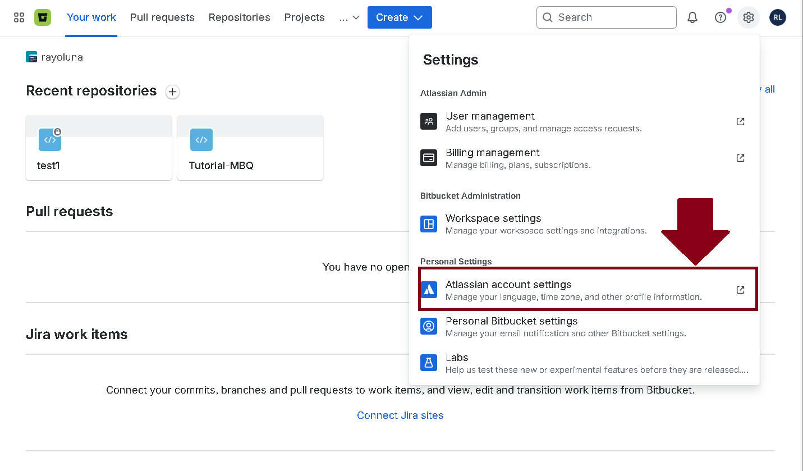
3.Se abre id.atlassian.com
4.Menú superior →Security
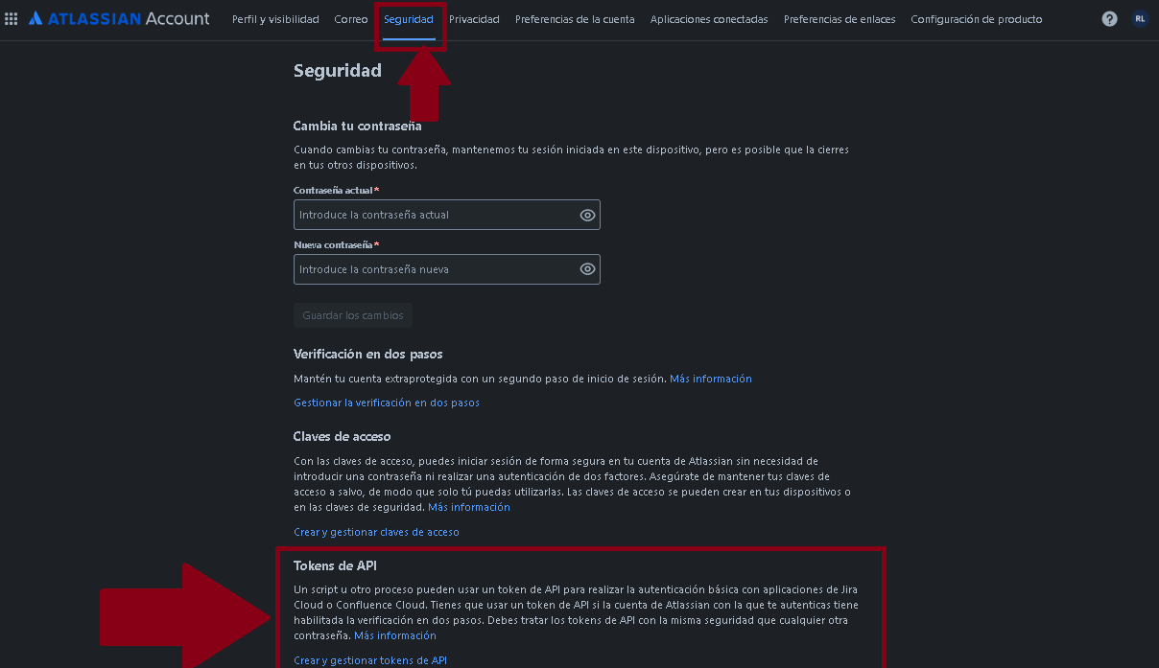

5. Crear token de API con alcances
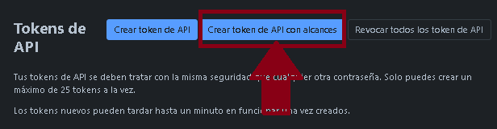
6.Asignar nombre y caducidad del token
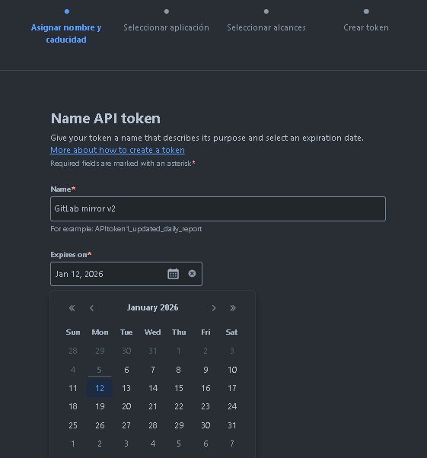

7.Seleccionar la aplicación a la que se le asigna el token
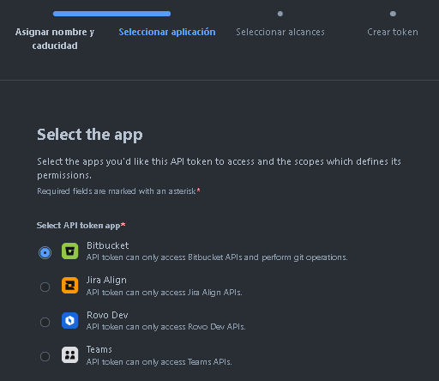
8.Seleccionar los alcances. En este caso solo se deben de marcar: read y write y seleccionar: read:repository:bitbucket y write:repository:bitbucket
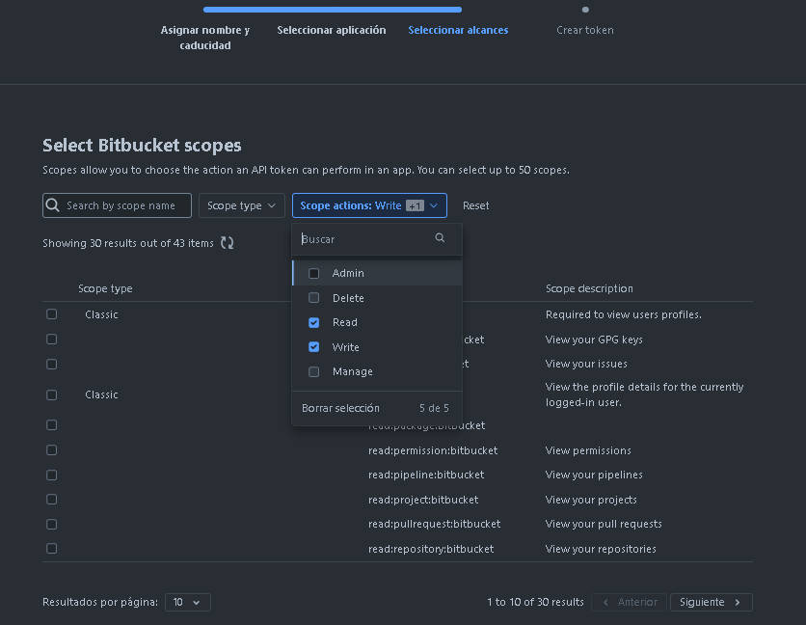
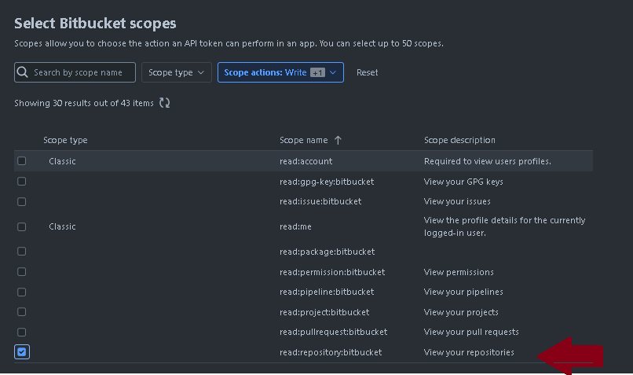
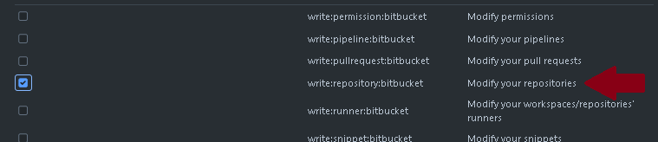
9. Seleccionar crear token
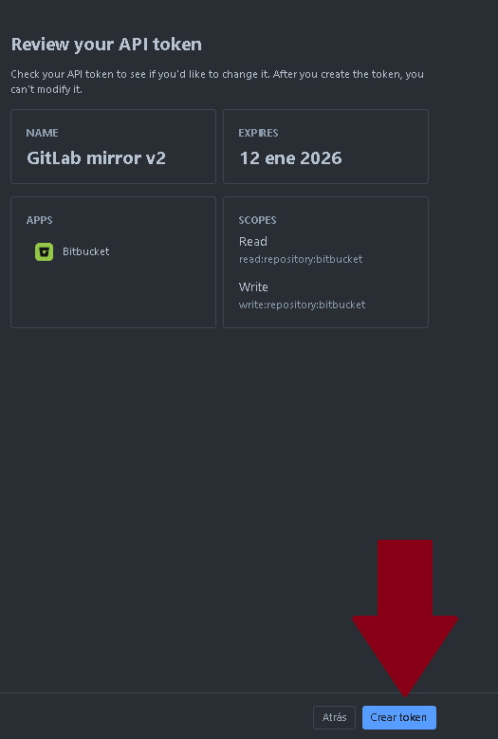
10. Copiar el token (solo se muestra una vez), cerrar hasta que se rellene lo de GitLab
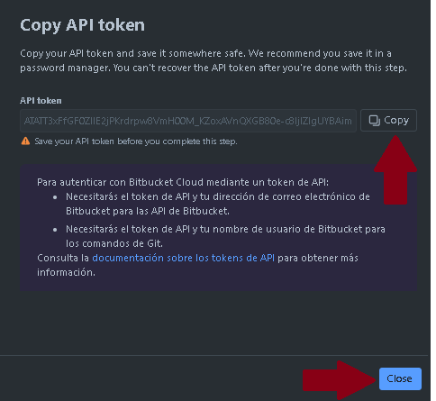
11. Ir a GitLab→Setting →Repository →Mirroring repositories→Add new
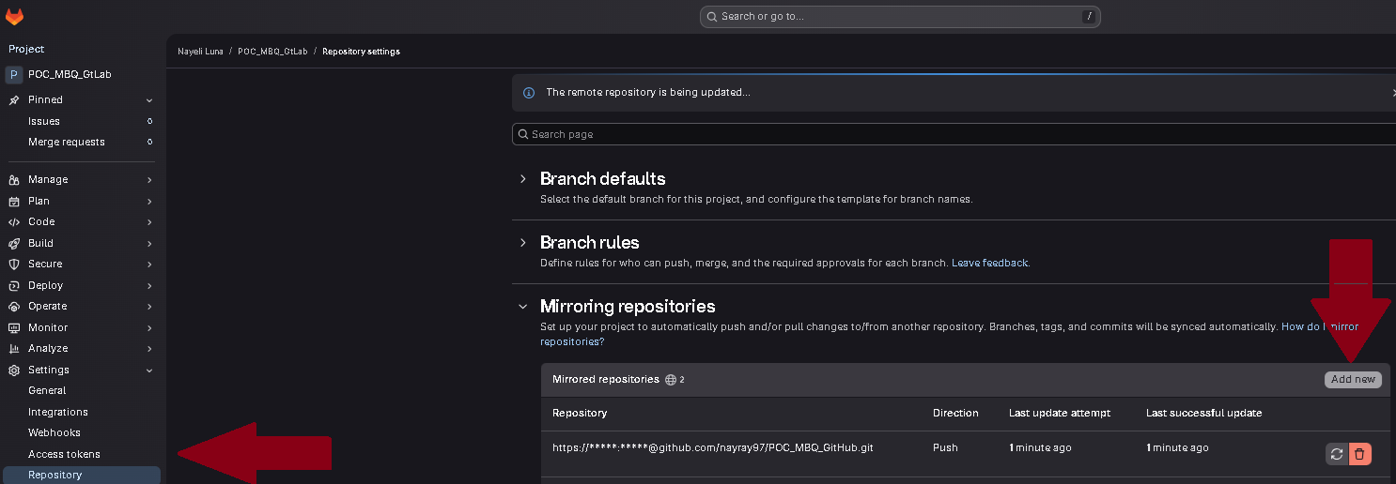

12. Llenar los campos con datos exactos
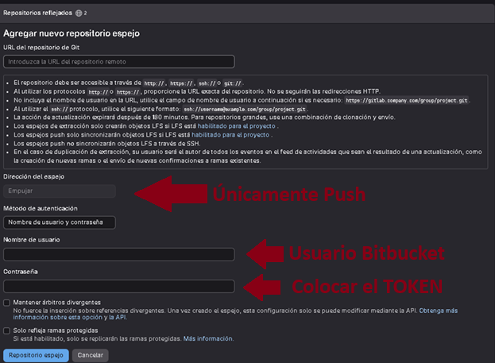
Ejemplo de llenado
- Para la URL, ir a Bitbucket y seleccionar Clonar
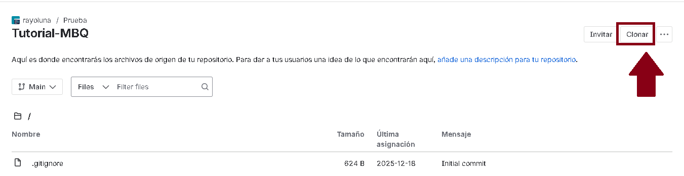

- Se abrirá la carpeta con el nombre del https, copiar y pegar en GitLab.
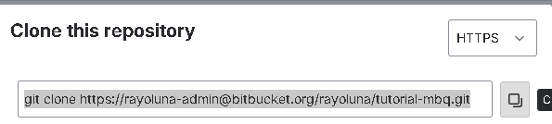
c)Pegar el nombre, pero eliminar git clone y el nombre de usuario.
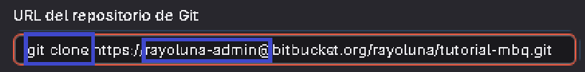
Quedando así:
- Mirror direction se coloca Push
- Username es el que indica bitbucket, en este caso sería rayoluna-admin
- Password <Pega aquí el TOKEN DE BITBUCKET>
- Las Opciones: Mantener árbitros divergentes →No marcar
Solo reflejar ramas protegidas →No marcar
- Seleccionar Mirror repository

13. Realizar una prueba para probar si es correcta la unión
a) Subir un nuevo archivo (Upload file)
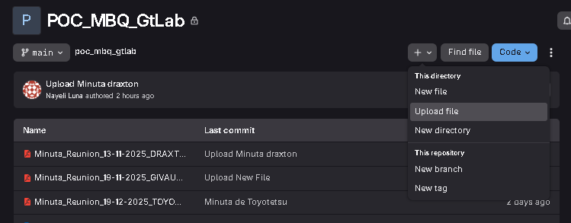
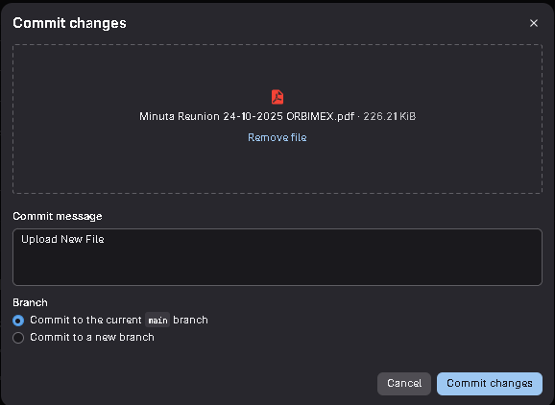

Nota: El mirroring se ejecuta automáticamente cada vez que hay cambios en el repositorio origen; la opción de actualización manual se utiliza para reintentos o validación de conexión.
c) En Bitbucket se puede observar el archivo nuevo subido a los pocos minutos
